「エレメンタルナイツオンライン」１１周年記念キャンペーン後半戦が開始！

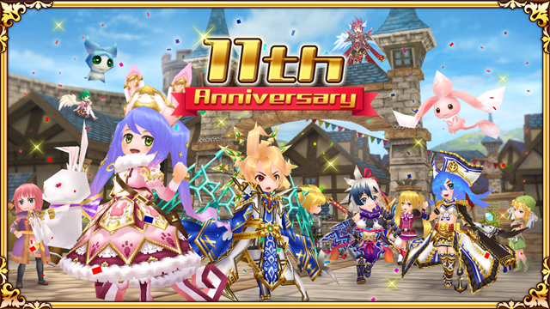

おかげさまで、「エレメンタルナイツオンライン」はサービス開始より11周年を迎えることができました。
現在、エレメンタルナイツではご愛顧の感謝といたしまして、11周年を記念したキャンペーンを実施しております。

【11周年キャンペーンについて】
「エレメンタルナイツオンライン」は、8月25日にリリース11周年をむかえました。
それを記念して、エレメンタルナイツを楽しんで頂いている全てのお客様が楽しめる素敵なキャンペーンを実施しております。

▼開催期間▼
2019/8/20(火)17:00～2019/9/12(木)13:59まで

▼エレメンタルナイツオンライン公式ページ▼
http://rpgeko.com/

【後半戦追加キャンペーン内容】
★11周年記念ボスバトル！9/1からは超級ボス登場！★
11周年を記念して、各地のボスを代表して以下の強力モンスターと戦える限定バトルを開催！
毎日一枚配布される専用アイテムを使うと、ボスに挑戦できます。
9/1からはこれまでの初級、中級、上級に加えて「超級」の超強力ボスが登場！腕に自慢のあるプレイヤーは是非挑戦してみよう！
ボスに勝利すると、毎日ガチャ宝石と11周年記念チケットをゲットできます！

▼超級_鉄鬼のボウグ
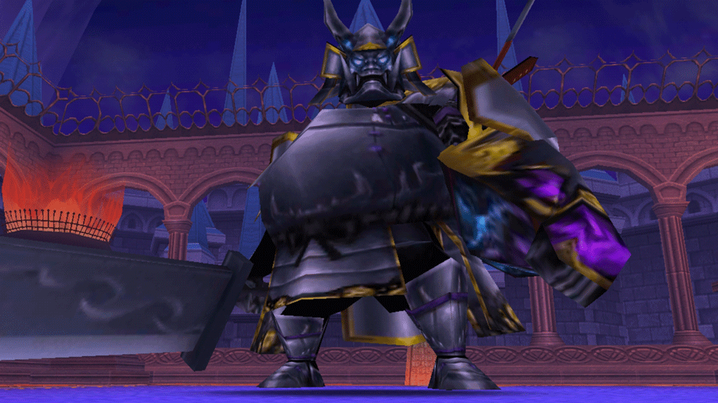

★11周年記念復刻ガチャ第2弾！★
9/1(日) 12:00 (予定)よりエレメンタルナイツの過去に開催された大人気ガチャを復刻版の第2弾を開催いたします！
今回復刻されるのは「貫き通す忠義と流儀」！ 「詠唱速度」または「腕力」上昇の協力特殊効果付きの大人気装備です！ 是非この機会にゲットされて下さい！


●10専用スキル●
【天域の風】次の行動がクリティカルになり詠速速度アップ
【世縫いの針】連射型/闇属性物理攻撃

★ダブルリツイートキャンペーン後半戦！★
11周年を記念した、ダブルリツイートキャンペーンもいよいよ後半戦！
今回のリツイートキャンペーンも、対象のツイートのリツイート数が一定数を超えるほど豪華プレゼントがもらえます。
（前半戦の達成報酬は現在配布中です。9/3(木) 23:59までお受け取りできます。）

▼後半
開催期間：9/1(日) 0:00～9/8(日) 23:59
リツイート数：200 / 300
報酬：ガチャチケット2枚 / ガチャチケット2枚（全員報酬）

（※ダブルリツイートキャンペーンの全ての条件を達成することで、合計[8]枚のガチャチケットをプレゼントさせていただきます。）
【前半戦のキャンペーンも引き続き開催中！】
■11周年記念 11連ログインボーナス！


取り逃し無し！の限定ボーナス！
後半戦から参加の方も、ログインした時点で「それまでのログインボーナスを全てGET」できます♪
11周年記念特製おしゃれ装備「[11周年]プヨンうちわ」や、プレミアムガチャチケットもあります！
ログインするだけで冒険に役立つ様々なアイテムが多数ゲットできる11連続ログインボーナスを取り逃しなく♪

【[11周年]プヨンうちわ★7】
・ステータス
[腕力+10 体力+10 知力+10 精神+10 速さ+10 土耐性+10]
・特殊スキル[11回目の祝福]使用可能。
（※効果）11周年の感謝を込めた光。光属性。

▼開催期間
8/20(火)17:00(予定)～9/12(木)23:59まで
（※11周年記念特製おしゃれ装備は、2020/9/12まで獲得可能となります。）

■11周年記念ガチャ開催！

エレメンタルナイツの初期にリリースされ、根強い人気を誇る「マジカルにゃん」や「魔界の従者」などのカワイイおしゃれを集めた限定ガチャ「11周年記念ガチャ」、そして復刻ガチャ「伝承に轟く勇名」が開催中です！この機会に、是非手に入れて下さいね♪

■11周年記念パック！強力アイテム超お得セット！

11周年を記念して、強力アイテムのお得パックを販売中です。なんと今回は各種能力を強化するための専用パックや、装備を強化するための専用パックなど個数限定のお得パックを大量追加。
期間によって購入できるパックが違いますので、欲しいものを逃さないようにしましょう！

豪華11周年記念特製アイテムセット
▼サクサクプレイパック
お求めやすい便利アイテム詰め合わせ
8/20(火) 17:00(予定)～9/12(木) 13:59まで

▼11周年記念パック（知力）（武勇）（精神）（鉄壁）
強敵に打ち勝つ強力便利アイテム
9/1(日) (0:00)～9/6(金) 23:59まで
9/10(火) (0:00)～9/12(木) 13:59まで

▼11周年記念パック（装備強化
レア装備を一気に強化！
9/7(土) (0:00)～9/9(月) 23:59まで
9/10(火) (0:00)～9/12(木) 13:59まで

■11周年記念カムバックキャンペーン！
最大Lvが6以上で、30日以上ログインしていないプレイヤーの方が期間中にログインすると、 プレミアムガチャチケットをプレゼント！

▼開催期間
8/20(火)17:00(予定)～9/12(木)23:59まで

11周年記念キャンペーンもいよいよ後半戦！
新たに追加された超級ボスや、復刻ガチャ第2弾も是非お楽しみください！

▼【エレメンタルナイツオンラインとは】▼
エレメンタルナイツオンラインは多くの人々がリアルタイムで同時に冒険やバトルを繰り広げるMMORPGです。
壮大なスケールで広がる美麗な3Dのファンタジーの世界では世界をも揺るがす力をもつ巨大なドラゴンや伝説の武具の数々が登場。
2000種類を超える装備や様々な職業のスキルを組み合わせて自分好みのキャラクターを育てよう！

■運営企業
株式会社ウインライト
https://www.winlight.co.jp/

エレメンタルナイツオンライン公式サイト
http://rpgeko.com/

■コピーライト
（c）WINLIGHT

